한일축제한마당 2021 in seoul
‘만날 수 없어도 함께 가요!’를 테마로
온&오프라인 결합 하이브리드형 축제 개최
2021년 9월 5일 12:00~15:20 공식 온라인 채널 실시간 라이브

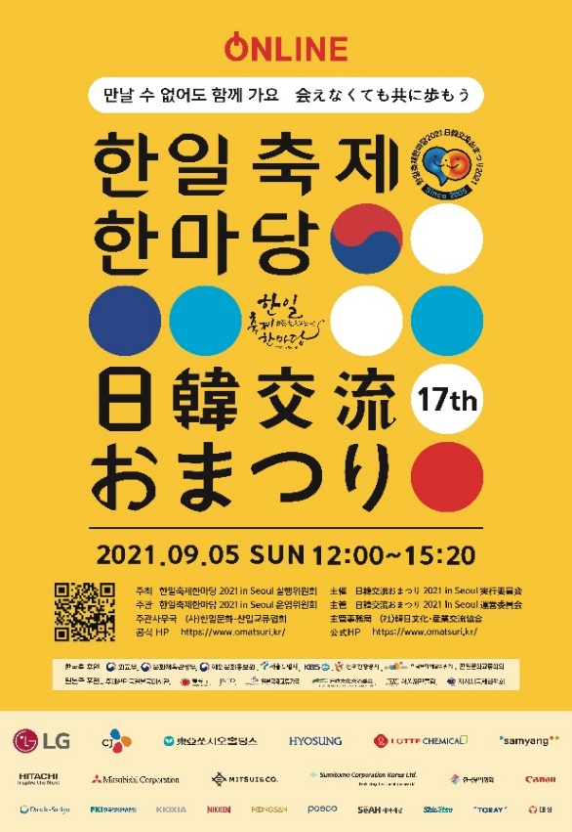
한국과 일본 양국 간의 민간문화교류 행사 중 최고로 손꼽히는 한일축제한마당 2021 in Seoul이 9월 5일(일) 12:00부터 15:20까지 ‘만날 수 없어도 함께 가요!를 테마로 ‘온 앤 오프 하이브리드형 축제’로 개최된다.

한국 측 운영위원회 다나카 마사시 운영위원장에 따르면 축제는 지난해와 마찬가지로 비대면 온라인 방식의 온택트 프로그램과 오프라인 행사를 결합한 하이브리드형 축제’로 열린다.

코로나19의 확산으로 인해 실시간 온라인으로 진행되지만 그 어느 때보다 열기가 뜨거울 것으로 보인다. 생동감 넘치는 라이브 중계와 함께 행사 중간 중간 진행되는 퀴즈에 답하고 멋진 댓글을 남긴 참가자에게는 푸짐한 상품이 제공되는 등 다양한 ‘참여형’ 이벤트도 준비하고 있다.

‘안전, 재미’ 온 앤 오프 하이브리드형 축제

오프라인 행사는 서울 강남구 삼성동 코엑스 3층 D1홀에서 낮 12시부터 약 3시간여 동안 열린다. 사회는 KBS 강승화 아나운서와 한국에서 방송인으로 활동 중인 후지모토 사오리 씨가 맡는다. 행사에 참여하는 관계자, 스태프, 자원봉사자들은 안전을 최우선으로 촘촘한 방역을 실행한다.

현장 라이브와 사전 녹화 영상이 결합한 프로그램은 총 3부로 나뉘어 진행된다.

1부 즐거운 축제는 전 세계인을 하나로 연결하자는 취지로 만들어진 전문 타악그룹 ‘고리’의 힘찬 퍼포먼스로 문을 연다. 이후 손경식(CJ그룹 대표이사회장) 실행위원장의 개회사와 함께 ‘히스토리 영상’, ‘축하 영상’, ‘라이브 축하 공연’이 이어진다.

손경식 실행위원장은 이번 축제와 관련 “코로나 상황이 매우 엄중하지만 온라인 축제라는 새로운 공간을 통해 한국, 일본은 물론 전 세계인이 한일축제한마당을 즐겨주시길 바란다.”며 “한일축제한마당을 통해 미래지향적인 한일관계를 구축하고 더 나아가 한일 교류 발전이 더욱 활발해지기를 바란다.”고 말했다.

K-POP 아이돌 그룹 ‘TO1’과 J-POP 아이돌 그룹 ‘FES☆TIVE’(페스티브) 축하 메시지 영상, 한국 포크 록의 강자 ‘여행스케치’가 축하 공연을 선물한다.

2부 즐거운 만남은 본격 축하무대. ‘스웨그’(swag) 타임.
한국과 일본의 대표 출연 팀이 전통과 현대를 넘나드는 다양한 공연을 선보인다. 일본의 버추얼 싱어 ‘하츠네 미쿠(初音ミク)’ 공연에 이어 한국의 전통 판소리와 전통 악기를 결합한 장르의 퓨전 국악팀 ‘비단’이 흥을 더한다. ‘비단’을 이어 일본의 오리엔탈 사운드 팀 ‘료마 사중주(竜馬四重奏)’가 일본 전통악기와 서양의 현악기가 어우러진 독창적인 연주를 선보인다.

3부 즐기는 우리 ‘다함께 소리 질러!’
일본의 메이저급 아이돌 공연의 주역 JPOP 걸그룹 ‘FES☆TIVE’(페스티브)가 히트곡 ‘OIDEMASE’를 화려한 댄스와 함께 선보인다. 이어 KPOP 차세대 대표 보이그룹 ‘TO1’의 무대. 전 세계로 향하는 멋진 퍼포먼스 무대로 최고조의 함성이 기대된다.

계속되는 무대는 한일 양국의 전통 무대. 일본 전통 무용에 엔터테인먼트가 가미된 창의적인 무대로 호평을 받고 있는 ‘게이마루좌(藝○座)’에 이어 한국예술종합학교 전통예술원 무용과 졸업생으로 구성된 ‘한누리 무용단’이 수준 높은 공연을 선사한다. 마지막으로 2022년에는 예년처럼 축제가 진행되기를 기원하며 요사코이 아리랑 퍼포먼스가 펼쳐진다.

한일축제한마당의 또 다른 ‘키워드’ 체험 부스

올해로 양국에서 17년째를 맞는 한일축제한마당은 그동안 단 한 차례도 거르지 않고 열리면서 양국을 대표하는 최고의 민간교류 문화축제로 자리를 잡았다.

코로나 상황으로 인해 규모가 대폭 축소되었지만 현장에는 ‘사진/영상 전시’와 4개의 체험 부스가 마련된다. 사진/영상 전시는 사전 이벤트로 한일축제한마당 관련 사진과 영상을 공모하면 주최 측이 선정해 당일 전시한다. ※사진・영상 콘테스트 참여하기 : 8월 27일까지 한일축제한마당 홈페이지.

현장의 체험 부스는 자원봉사자 25명이 체험을 재현하고 관객들은 실시간 라이브로 이를 체험한다. 한일의 전통의상인 한복과 기모노 체험, 90년대 한국과 일본에서 유행했던 음악을 턴테이블을 통해 감상할 수 있는 추억의 음악, 일본의 대표 술 사케의 모든 것, 또 우리 가정에서 맛볼 수 있는 일본식 가정요리 등을 체험할 수 있다.
체험 부스 현장이 리포트 되는 동안 깜짝 퀴즈 풀기가 진행되며 정답자에게는 상품이 전달될 예정이다.

한편 이번 행사는 행사 관계자, 출연자, 자원봉사자 등 입장자 전원 방문 기록과 발열
체크, 방역 물품 착용, 안심 손목 밴드 제공, 사회적 거리 두기 등 철저한 방역 하에 안
전을 최우선에 두고 진행된다.

또한 한일축제한마당 공식 홈페이지와 SNS를 통해 각 지방자치단체와 청소년 교류 등
약22개 단체가 온라인 부스 형태로 참가하게 된다.

자세한 내용은 한일축제한마당 2021 in Seoul 공식 홈페이지와 유튜브 한일축제한마당 2021 in Seoul 공식 채널에서 확인할 수 있다.

・공식 홈페이지 ▷www.omatsuri.kr
・YouTube 공식 채널
▷https://www.youtube.com/channel/UCL2IoDgvTFEMfwrJy6LuFTQ?view_as=subscriber

● 행사개요
축 제 명 한일축제한마당 2021 in Seoul
일시/장소 9월 5일(일) 12:00~15:20 / 코엑스 D1홀(3F)
테 마 만날 수 없어도 함께 가요 会えなくても 共に歩もう
슬 로 건 즐거운 축제 / 즐거운 만남 / 즐기는 우리
축제구성 한일 문화공연, 전시 행사, 체험 행사
축제진행 온&오프라인 이원 생중계-하이드리브형 축제
주 최 한일축제한마당 2021 in Seoul 실행위원회
주 관 한일축제한마당 2021 in Seoul 운영위원회
후 원 <한국측>
외교부, 문화체육관광부, 해외문화홍보원, 서울특별시, KBS,
한국관광공사, 한국문화예술위원회, 한일문화교류회의
<일본측>
주대한민국일본국대사관, 관광청, 일본정부관광국(JNTO), 일본국제
교류기금, 일한문화교류기금, 서울재팬클럽(SJC), 일본자치체국제화
협회(CLAIR)
운영사무국 한국측운영사무국(샛강나루) 02-702-7775
공식 홈페이지 https://omatsuri.kr/
온라인 생중계 https://youtu.be/mI4NoSF-t4I
공식 SNS 페이스북facebook.com/kjfestivalseoul
블로그 blog.naver.com/kj_omatsuri
인스타그램 Instagram.com/kj_omatsuri

